第三次作业：热力学的基本规律
一、选择题
1．彼此处于热平衡的两个物体必存在一个共同的物理量，这个物理量就是（ ）
A、态函数 B、内能 C、温度 D、熵
2．热力学第一定律的数学表达式可写为（ ）
A、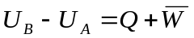 B、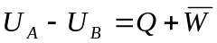
C、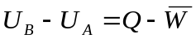 D、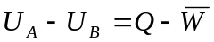
3．熵增加原理只适用于（ ）
A、闭合系统 B、孤立系统 C、均匀系统 D、开放系统
4. 在等温等容的条件下，系统中发生的不可逆过程，包括趋向平衡的过程，总是朝着（ ）
A、G减小的方向进行 B、F减小的方向进行
C、G增加的方向进行 D、F增加的方向进行
5. 理想气体的某过程服从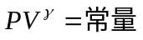，则此过程必定是（ ）
A、等温过程 B、等压过程 C、绝热过程 D、多方过程
6. 下列过程中为可逆过程的是（ ）
A、准静态过程 B、气体绝热自由膨胀过程
C、无摩擦的准静态过程 D、热传导过程
7. 根据热力学第二定律可以证明，对任意循环过程L，均有（ ）
A、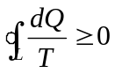 B、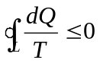 C、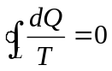 D、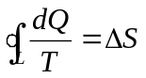
二、填空题
1．孤立系统的熵增加原理可用公式表示为 。
2．热力学系统 由初始状态过渡到平衡态所需的时间称为 。
3．热力学第二定律告诉我们，自然界中与热传导现象有关的过程都是 。
4．如果某一热力学系统与外界有物质和能量的交换，则该系统称为 。
5. 热力学基本微分方程dU= 。
6. 设气体的物态方程为PV=RT，则它的体胀系数 。
三、计算题
1. 已知某气体的体胀系数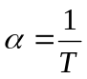，等温压缩系数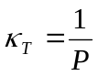，试求该气体的物态方程。
2. 设压强不太高时，1mol真实气体的物态方程可表示为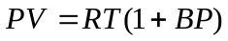，其中R为常数，B为温度的函数，求气体的体胀系数α和等温压缩系数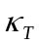。
3. 实验测得1mol气体的体胀系数和压强系数分别为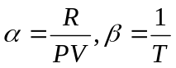，试求该气体的物态方程。
4. 一体积为2V的容器，被密闭的隔为等大的两部分A和B，开始时，A中装有单原子理想气体，其温度为T，而B为真空。若突然抽掉隔板，让气体迅速膨胀充满整个容器，求系统的熵变。
5. 1mol范德瓦斯气体从V₁等温膨胀至V₂，试求气体内能的改变ΔU。
6. 有两个体积相同的容器，分别装有1mol同种理想气体，令其进行热接触。若气体的初温分别为300k和400k，在接触时保持各自的体积不变，且已知摩尔热容量C_{V}=R，试求最后的温度和总熵的变化。

